SOP & LINK ZOOM PESERTA SIDANG FIKOMM
UNIVERSITAS MERCU BUANA YOGYAKARTA

LANGKAH MENGGUNAKAN LINK ZOOM FAKULTAS UMBY:
- Buka aplikasi zoom meeting di laptop yang disediakan laboratorium FIKOMM :
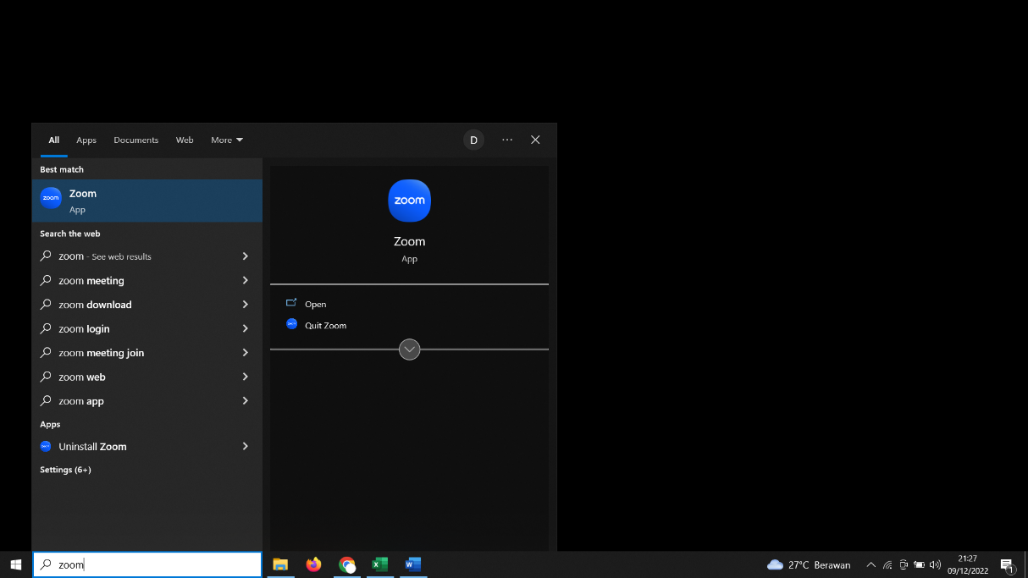
- Silahkan cari Nama anda dan Klik ”Start Meeting”
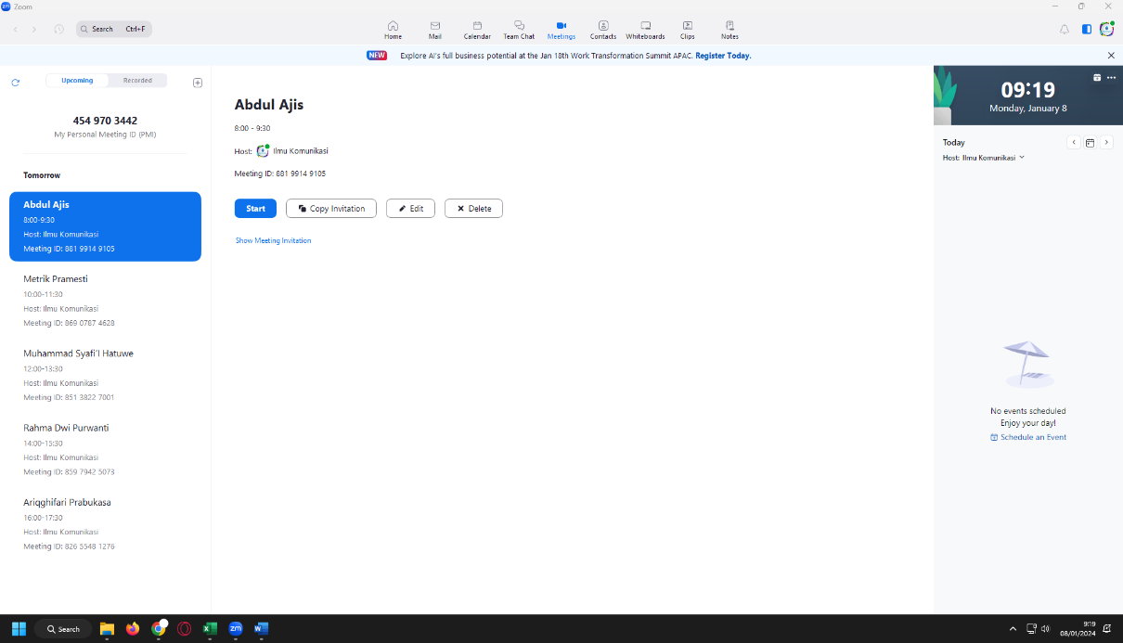

- Link Sidang untuk dikirimkan ke dosen pembimbing anda di bawah ini (link terlampir)
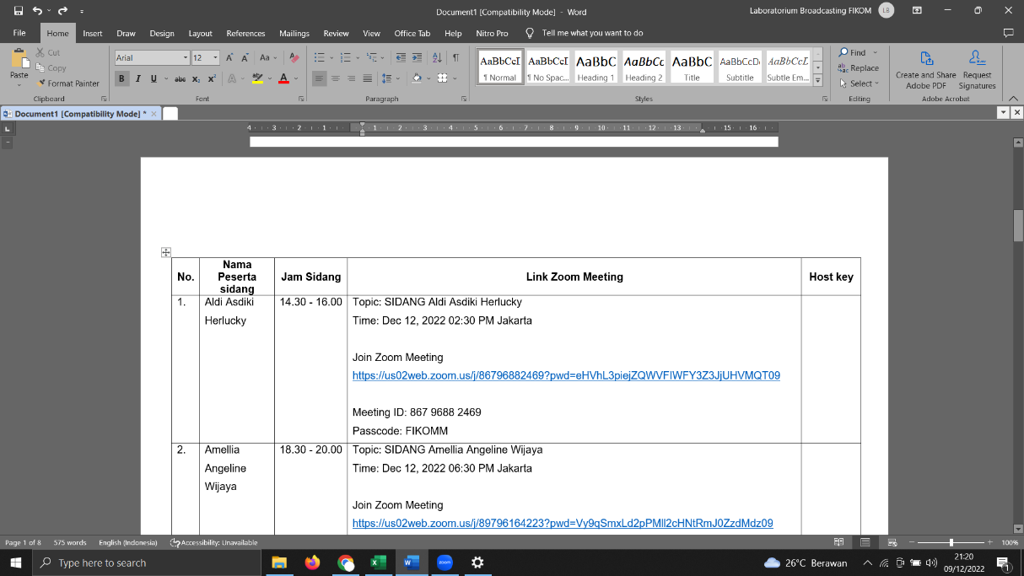

- Materi di upload di link :
https://drive.google.com/drive/folders/10RTBJzDaIjOpFzylhb4RMWeEWv_c-XLD?usp=sharing
(akses bisa CTRL+Klik link di atas)

LINK ZOOM SIDANG PERIODE OKTOBER 2025 (Senin, 13 Oktober 2025)

No. | Nama Peserta Sidang | Jam Sidang | Link Zoom Meeting | Host Key
 | Dandy Rolland / 210710249 | 10.00 - 11.30 WIB | Topik: Dandy Rolland  Waktu: 13 Okt 2025 10:00 Jakarta  Bergabung ke Rapat Zoom  https://us02web.zoom.us/j/89748109945?pwd=B3QLXnax6aTWK46cwTYqZafba73u3X.1  ID Rapat: 897 4810 9945  Kode Sandi: FIKOMM | Host Key: 012023
 | Alfan Nizar Fiqriandi / 190710095 | 15.00 - 16.30 WIB | Topik: Alfan Nizar Fiqriandi  Waktu: 13 Okt 2025 15:00 Jakarta  Bergabung ke Rapat Zoom  https://us02web.zoom.us/j/85368102579?pwd=laPGttbZhF8OzLMXSeSvRGbpafgtRg.1  ID Rapat: 853 6810 2579  Kode Sandi: FIKOMM | Host Key: 012023
 | Kinanthi Cahyaning Wulan / 210710252 | 15.00 - 16.30 WIB | Topic: Kinanthi Cahyaning Wulan  Time: Oct 13, 2025  Join Zoom Meeting  https://us06web.zoom.us/j/82489747209?pwd=zanMTqQGiQTxETMGEapwxDyupeRz8f.1  Meeting ID: 824 8974 7209  Passcode: FIKOMM  Join instructions  https://us06web.zoom.us/meetings/82489747209/invitations?signature=1qwiYfoJ6G9fakG6-Gw49zLAF9_TMeJY8GBU8OJXNro | Host Key:  111888
 | Steven Ardinanta Sembiring / 200710222 | 17.00 - 18.30 WIB | Topik: Steven Ardinanta Sembiring  Waktu: 13 Okt 2025 17:00 Jakarta  Bergabung ke Rapat Zoom  https://us02web.zoom.us/j/88136987666?pwd=xeiLj6aRh0jzkOSCdaBlwXPvJTCQ6R.1  ID Rapat: 881 3698 7666  Kode Sandi: FIKOMM | Host Key: 012023

LINK ZOOM SIDANG PERIODE OKTOBER 2025 (Selasa, 14 Oktober 2025)

No. | Nama Peserta Sidang | Jam Sidang | Link Zoom Meeting | Host Key
 | Shafira Nurulita Azhar / 210710326 | 08.00 - 09.30 WIB | Topik: Shafira Nurulita Azhar  Waktu: 14 Okt 2025 08:00 Jakarta  Bergabung ke Rapat Zoom  https://us02web.zoom.us/j/85149342883?pwd=xJolu9qrEkJp0rFcB2m18z4dAdXfge.1  ID Rapat: 851 4934 2883  Kode Sandi: FIKOMM | Host Key: 012023
 | Royhana Dwi Ulya / 210710272 | 08.00 - 09.30 WIB | Topic: Royhana Dwi Ulya  Time: Oct 14, 2025  Join Zoom Meeting  https://us06web.zoom.us/j/83373336188?pwd=9eH6DI3EVjf4DuXWAq2dQjaEoeMkjE.1  Meeting ID: 833 7333 6188  Passcode: FIKOMM  Join instructions  https://us06web.zoom.us/meetings/83373336188/invitations?signature=DHDg5B-QrzejntTgDPja-Ii29XBX6q4NlRLqtdYFmrQ | Host Key:  111888
 | Eko Wahyu Utomo / 210710231 | 10.00 - 11.30 WIB | Topik: Eko Wahyu Utomo  Waktu: 14 Okt 2025 10:00 Jakarta  Bergabung ke Rapat Zoom  https://us02web.zoom.us/j/89821855350?pwd=D3bfbqJwWx480QJAVHVMwrCb8jNcYS.1  ID Rapat: 898 2185 5350  Kode Sandi: FIKOMM | Host Key: 012023
 | Anis Dyah Pramesti / 210710054 | 10.00 - 11.30 WIB | Topic: Anis Dyah Pramesti  Time: Oct 14, 2025  Join Zoom Meeting  https://us06web.zoom.us/j/83373336188?pwd=9eH6DI3EVjf4DuXWAq2dQjaEoeMkjE.1  Meeting ID: 833 7333 6188  Passcode: FIKOMM  Join instructions  https://us06web.zoom.us/meetings/83373336188/invitations?signature=DHDg5B-QrzejntTgDPja-Ii29XBX6q4NlRLqtdYFmrQ | Host Key:  111888
 | Faianna Dalilia Supena / 210710088 | 13.00 - 14.30 WIB | Topik: Faianna Dalilia Supena  Waktu: 14 Okt 2025 13:00 Jakarta  Bergabung ke Rapat Zoom  https://us02web.zoom.us/j/86307652047?pwd=Ulp1NCJWASyRwgp5h09zYZUfS8Z68G.1  ID Rapat: 863 0765 2047  Kode Sandi: FIKOMM | Host Key: 012023
 | Veronika Angel Hera Novita / 210710269 | 15.00 - 16.30 WIB | Topik: Veronika Angel Hera Novita  Waktu: 14 Okt 2025 15:00 Jakarta  Bergabung ke Rapat Zoom  https://us02web.zoom.us/j/88567216286?pwd=wbCZdB9gvhDuAlzSuDHcRcSpPSKJxb.1  ID Rapat: 885 6721 6286  Kode Sandi: FIKOMM | Host Key: 012023

LINK ZOOM SIDANG PERIODE OKTOBER 2025 (Rabu, 15 Oktober 2025)

No. | Nama Peserta Sidang | Jam Sidang | Link Zoom Meeting | Host Key
 | Ilham Ramadhani / 210710044 | 08.00 - 09.30 WIB | Topik: Ilham Ramadhani  Waktu: 15 Okt 2025 08:00 Jakarta  Bergabung ke Rapat Zoom  https://us02web.zoom.us/j/87464878492?pwd=2JmrFsiwO8d7BAaRLfNslY73g4hZoD.1  ID Rapat: 874 6487 8492  Kode Sandi: FIKOMM | Host Key: 012023
 | Ridho Pangestu / 210710209 | 15.00 - 16.30 WIB | Topik: Ridho Pangestu  Waktu: 15 Okt 2025 15:00 Jakarta  Bergabung ke Rapat Zoom  https://us02web.zoom.us/j/85251790926?pwd=8p1ESB1WhNaTmWRng2DaXj4o8wbHDs.1  ID Rapat: 852 5179 0926  Kode Sandi: FIKOMM | Host Key: 012023

